КАК ИНТЕНСИВНО КОРРЕКТИРОВАТЬ ЗНАНИЯ ДЕТЕЙ ПО МАТЕМАТИКЕ

(пособие для родителей будущих пятиклассников)

Уважаемые родители!
В 5 класс приходят учащиеся с разными знаниями по курсу начальной школы, и часто бывает так, что после летних каникул дети не могут восстановить свои знания на уровне достаточном для изучения новых тем. Положение пятиклассников осложняется еще и тем, что все предметы им начинают преподавать разные учителя. Ученики не сразу привыкают к новому, поэтому для них очень важно перед началом учебного года восстановить свою вычислительную подготовку.
К началу 5 класса каждый учащийся должен:
- владеть техникой счета (считать по порядку и в обратном порядке, считать парами, десятками и т.д., называть предшествующее и последующее число и т.д.), читать числа в пределах нескольких тысяч;
- помнить результаты табличных случаев сложения и вычитания, умножения и деления, выполнять письменно сложение, вычитание, умножение и деление многозначных чисел;
- решать простые текстовые задачи, опираясь на понимание смысла арифметических действий, смысла отношений «больше на (в)», «меньше на (в)» и выражений «всего», «осталось», «поровну».
Материал начальной школы доступен всем родителям, поэтому вы можете помочь своему ребенку восстановить свои знания по математике перед началом очень сложного для них в психологическом отношении учебного года. Занятия лучше всего организовать в августе. Материал для повторения целесообразно разбить на части, например на 6 фрагментов (каждый рассчитан на 10-30 мин., в зависимости от подготовки ребенка).
После этого можно провести проверку устного счета, тестирование и письменную проверочную работу.
Желаю успехов!

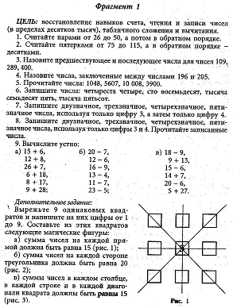
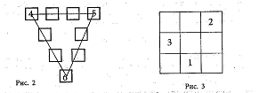
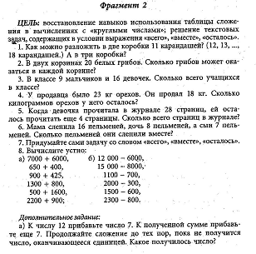
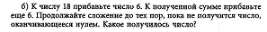

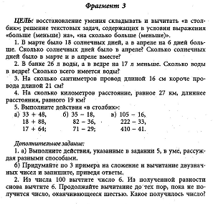

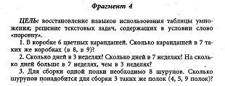
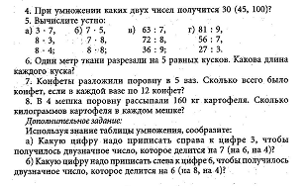

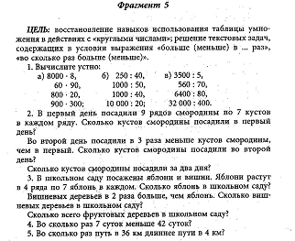
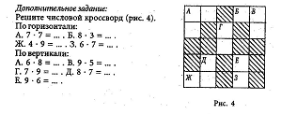

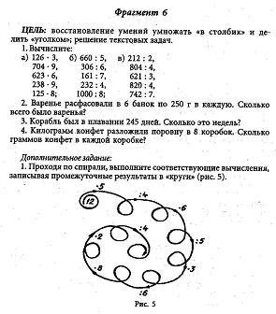

Контроль устного счета проводится в форме диктанта (на слух). Задания не записываются, дети пишут только ответ, выполняя действия в уме:
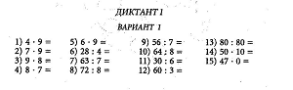
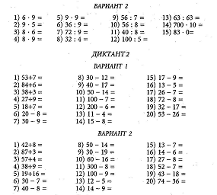

Тестирование
Проведение тестов (с выбором ответа) – эффективный способ оперативного контроля знаний детей. Такая работа не занимает много времени. Однако следует помнить, что надежность результатов, полученных при тестировании, невысока (ребенок может «угадать» ответ, выбрать правдоподобный). Поэтому имеет смысл попросить ребенка объяснить решение заданий (хотя бы выборочно)
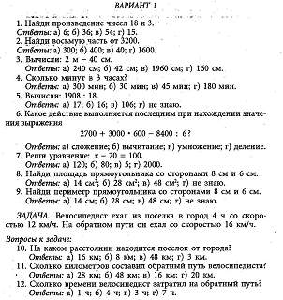

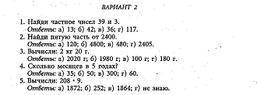
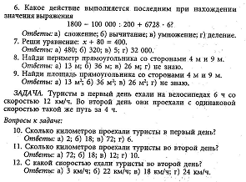

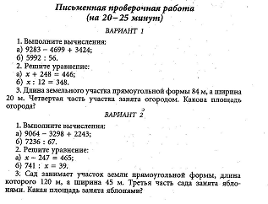

Проверить результативность повторения материала за курс начальной школы можно, предложив ребенку выполнить комплексный тест (Приложение 1). Время выполнения 40-45 мин. Количество набранных баллов определяется простым суммированием баллов, которые указаны к каждому заданию. Если ребенок в отведенное время за задания 1-7 набрал 11-13 баллов, то его знания соответствуют уровню «удовлетворительно», 14-16 баллов – «хорошо», 17-18 баллов – «отлично». Задания 8* являются дополнительными и рассчитаны на учащихся интересующихся математикой.

Приложение 1

